CONMEMORACIÓN DEL DÍA INTERNACIONAL DE LA MUJER CON EL CONVERSATORIO ‘UNA SOLA VOZ: INTERCAMBIO DE SABERES’
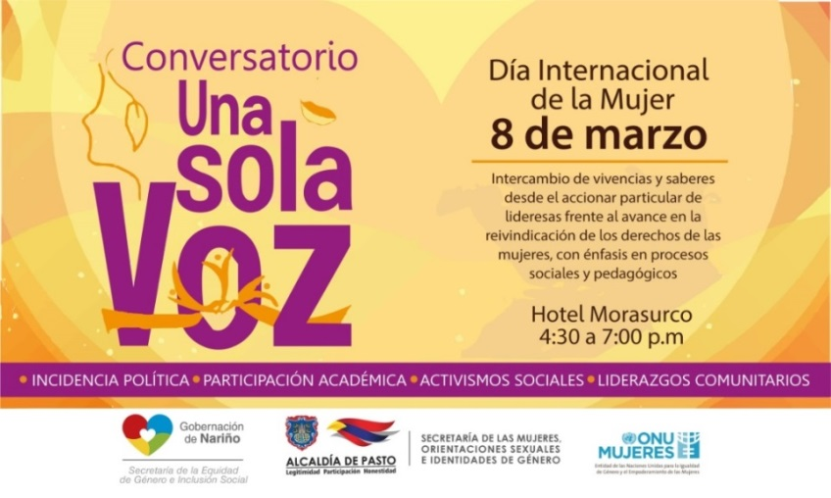
En conmemoración del Día Internacional de la Mujer, a celebrarse este 8 de marzo de 2018, donde se brinda un reconocimiento al género femenino por su lucha incansable en la búsqueda de la igualdad en condiciones de la Violencia Basada en Género VBG, la Alcaldía de Pasto a través de la Secretaría de las Mujeres, Orientaciones Sexuales e Identidades de Género, en articulación con la Gobernación de Nariño, por medio de la Secretaria de la Equidad de Género e Inclusión Social y ONU Mujeres, desarrollarán el conversatorio ‘Una sola voz: Intercambio de saberes en pro de la reivindicación de los derechos’.
Programación del conversatorio
Este 8 de marzo, en el Hotel Morasurco, desde las 4: 00 de la tarde, se realizará este evento el cual contará con cuatro paneles de discusión, con las temáticas en: Incidencia política, participación académica, activismos sociales y rurales; y liderazgos comunitarios, con invitadas como Sonia Gómez Narváez, Gobernadora del Cabildo indígena de Mapachico - Pueblo Quillasinga; Lucía del Socorro Basante de Oliva, concejala de Pasto; Lydia Inés Muñoz Cordero, Presidenta Academia Nariñense de Historia; Martha Sofía Insuasti, Vice - rectora académica universidad de Nariño; Vanessa del Mar Agreda, activista defensora de derechos humanos para los temas de género y mujer; Ana Estela Pantoja, Pertenece a la Asociación Nacional de Mujeres Campesinas, Negras e Indígenas de Colombia-ANMUCIC; así mismo Rosa Elvira Enríquez de la Mesa Departamental de Mujeres y del Consejo Ciudadano de Mujeres del Municipio de Pasto, Gloria Figueroa.
Estas actividades son creadas para la reflexión, articulación, muestra, circulación, interacción y convivencia para público en general, donde el tema principal sean los derechos de la mujer.
Información: 'Secretaría de las Mujeres, Orientaciones Sexuales e Identidades de Género, Karol Eliana Castro Botero. Celular: 3132943022
Somos constructores de paz

61 NUEVAS PERSONAS SE VINCULAN AL PROGRAMA DE SUSTITUCIÓN DE VEHÍCULOS DE TRACCIÓN ANIMAL
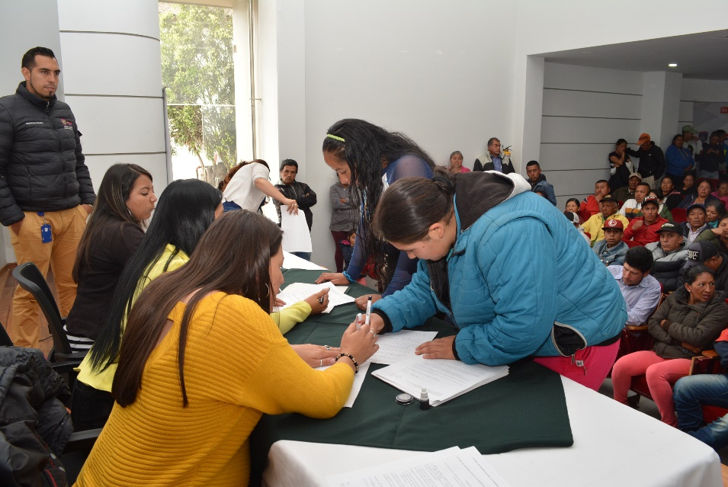
La Alcaldía de Pasto a través de la Secretaría de Desarrollo Económico, continua el proceso de reconversión laboral con 61 nuevas personas que se vinculan al Programa de Sustitución de Vehículos de Tracción Animal. Durante la jornada se socializó detalles del proceso y se realizó la elección de la alternativa de sustitución; posteriormente se recepcionará, revisará los documentos y se notificará para formalizar la entrega de su beneficio.
Las alternativas planteadas dentro del programa son la sustitución del vehículo de tracción animal por un vehículo automotor, por un plan de negocio o se puede complementar el subsidio para otorgamiento y la adquisición o mejora de vivienda para carretilleros con discapacidad permanente y/o adultos mayores.
Parménides Meneses, Presidente de los ex carretilleros de Pasto, calificó como valiosa esta iniciativa y agradeció al gobierno local por promover la sustitución de vehículos de tracción animal, como una oportunidad para mejorar su calidad de vida. “Es lo mejor que se ha podido dar acá en la ciudad, ojalá todos los funcionarios públicos como alcaldes y gobernadores siguieran el ejemplo liderado por el alcalde Pedro Vicente Obando”.
El Programa de Sustitución de Vehículos de Tracción Animal, hace parte del programa de Fortalecimiento Empresarial, Empleo Decente, Emprendimiento y Generación de Ingresos con enfoque de género generacional y diferencial del Plan de Desarrollo ‘Pasto Educado Constructor de Paz’.
Información: Secretario de Desarrollo Económico, Nelson Leiton Portilla. Celular: 3104056170
Somos constructores de paz

LA ALCALDÍA DE PASTO SOCIALIZÓ SU PLAN ESTRATÉGICO DE SEGURIDAD VIAL
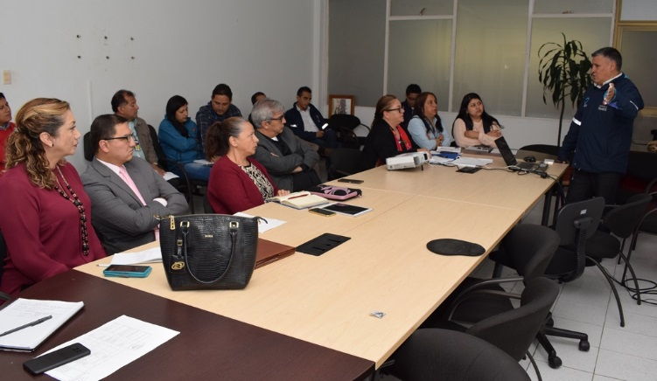
La Alcaldía de Pasto, a través de la Secretaría de Tránsito y Transporte Municipal, llevó a cabo en el auditorio del Centro de Atención Municipal (CAM) Anganoy, el lanzamiento y socialización de su Plan Estratégico de Seguridad Vial, dirigido a todos los empleados de las diversas dependencias e institutos descentralizados.
El coordinador de Seguridad Vial Moisés Narváez, quien lideró la jornada, dijo que el objetivo fundamental de este plan, es reducir los índices de accidentalidad entre los más de 1.800 trabajadores que hacen parte del ente territorial para prevenir lesionados y víctimas fatales.
“Este documento se fundamenta en los ejes de comportamiento humano, infraestructura, vehículos seguros y atención a víctimas, los cuales esperamos fortalecer para que el personal de cada dependencia pueda desarrollar acciones encaminadas a su cumplimiento dentro y fuera de la Alcaldía”, explicó el funcionario.
Por su parte el subsecretario de Movilidad, Luis Armando Merino, indicó que dentro de los lineamientos que incluye este plan se adelantarán auditorías para garantizar que cada funcionario y contratista acate lo estipulado en el Plan de Seguridad Vial y su comportamiento sirva de ejemplo y cultura hacia los ciudadanos.
El secretario de Educación Henry Barco, quien también participó del encuentro, señaló que es fundamental que la ciudadanía conozca el panorama de accidentalidad que se presenta en el municipio para empezar a generar una serie de aportes y cambios que permitan impactar positivamente en temas de educación y seguridad vial.
“Es muy importante conocer la ley, pero sin duda hay que comenzar a transformar esos hábitos y costumbres que a veces no nos dejan mirar de una manera integral la ciudad, y que por el afán o el desconocimiento de las normas no nos permite hacer un uso adecuado de los medios de transporte”, enfatizó.
La secretaria (e) de Hacienda, Betty Lucia Bastidas, invitó a todos los funcionarios y empleados de la Alcaldía para que a través de la Secretaría de Tránsito y Transporte se capaciten y acaten las normas de tránsito con el fin de prevenir los riesgos que implica ser actores activos de la movilidad.
Dentro de tres meses se hará una evaluación de los primeros resultados que arroje la implementación de este plan por parte de cada dependencia, por lo que se espera una significativa reducción de la accidentalidad y el fortalecimiento de las acciones encaminadas a promover la seguridad vial.
Información: Secretario de Tránsito, Luis Alfredo Burbano Fuentes. Celular: 3113148585
Somos constructores de paz

CON EL PROYECTO “MINGA LA PINTICA” SE EMBELLECERÁN AMBIENTES ESCOLARES DEL SECTOR RURAL DE PASTO
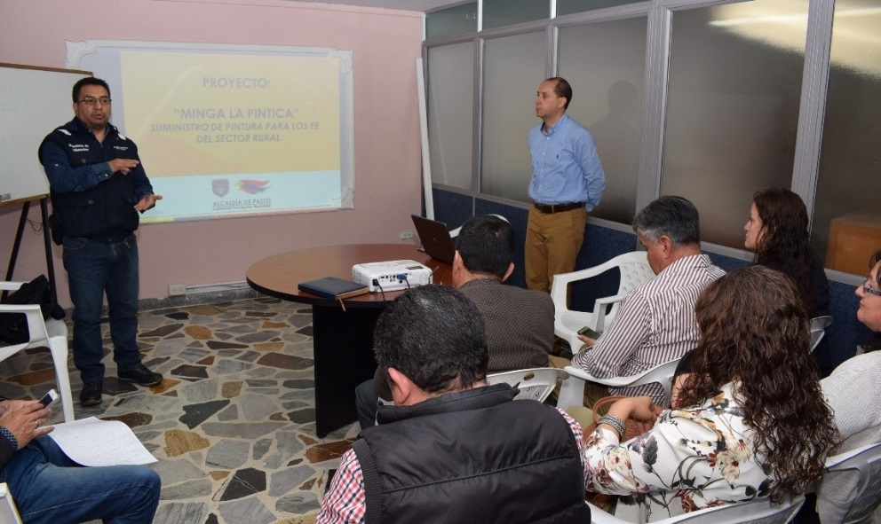
El gobierno municipal implementará el proyecto “Minga la pintica” en las 27 instituciones educativas del sector rural de Pasto, en aras de mejorar y embellecer los ambientes escolares de estas comunidades que han estado marginadas de la inversión social y de condiciones dignas en infraestructura educativa.
Según el Jefe de Planeación de la Secretaría de Educación Municipal Germán Andrés Coral Jurado, esta iniciativa contó con una inversión de más de $ 101 millones, para el suministro de 2.330 galones de pintura, con los cuales se pintarán las fachadas e instalaciones internas de los establecimientos educativos del sector rural del municipio. “Con este nuevo proyecto estamos demostrando la voluntad del señor alcalde, del señor secretario de educación, en contribuir al cierre de brechas entre el sector urbano y el sector rural, y a mejorar las condiciones de infraestructura”.
La Secretaría de Educación Municipal socializó ante los rectores de las instituciones educativas del sector rural de Pasto, la metodología para la distribución equitativa y proporcional de la pintura a cada establecimiento, así como las recomendaciones para la ejecución de las mingas, de tal forma que además de optimizar los recursos económicos, se generen procesos de integración y participación ciudadana, en los que todos los actores de las comunidades educativas (estudiantes, padres de familia, docentes, y administrativos), puedan contribuir con la mano de obra y aunar esfuerzos encaminados a valorar, embellecer y cuidar los espacios físicos de las sedes educativas.
En esta oportunidad la rectora de la I.E.M Nuestra Señora de Guadalupe del corregimiento de Catambuco Rosa Cecilia Bustos, indicó: “Considero que el proceso educativo que en este momento está viviendo el municipio de Pasto, es de verdad de grata recordación, porque se está dando cumplimiento a una deuda histórico-social que se tenía con el área rural”.
Por su parte la rectora de a I.E.M Agustín Agualongo del corregimiento de La Laguna Alicia Lucero Vallejo, expresó: “Realmente lo vamos a hacer a través de la minga, para reunir comunidad, para generar el sentido de pertenencia y sobre todo, para generarles un ambiente idóneo y digno para nuestros estudiantes”.
Información: Henry Barco Melo. Secretario de Educación Municipal. Celular: 3163676471.
Somos constructores de paz

EJECUTADO PROYECTO DE CABILDO EN EL BARRIO SANTA MÓNICA DE LA COMUNA TRES
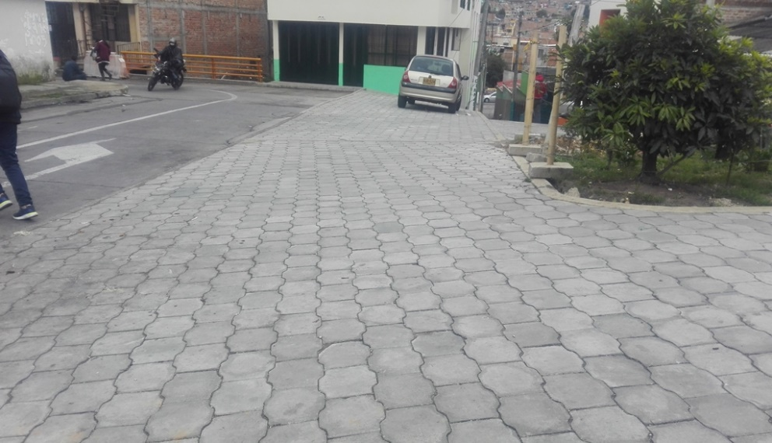
Con una inversión de 49.700.000 millones de pesos, La Alcaldía de Pasto ejecutó las obras de adoquinamiento en la calle 21D, cambio de alcantarillado y reemplazo de piso en la urbanización los pinos del barrio Santa Mónica, iniciativas priorizadas en los cabildos de Presupuesto Participativo 2017.
Este proyecto que tuvo una duración de 45 días fue aprobado por la comunidad mediante asambleas coordinadas por la Alcaldía de Pasto, a través de la Secretaría de Desarrollo Comunitario, con el propósito de mejorar el acceso a la movilidad de vehículos y peatones quienes se han visto beneficiados.
Al respecto Geovany Jurado, Presidente de la urbanización los Pinos, afirmó que él y sus vecinos están muy contentos “por las obras que se realizaron en Cabildos, que se cumplió en el tiempo establecido y de igual forma resaltar que las obras se realizaron con buen material. Este fue un proyecto de comuna, porque los demás barrios nos respaldaron con la iniciativa. Este es el resultado de la gestión y trabajo mancomunado entre la comunidad y la administración”, aseguró.
Estos espacios democráticos donde los habitantes de la comuna tres han decidido en que invertir el presupuesto asignado, ha fortalecido el derecho a la participación ciudadana y toma de decisiones, beneficiando a las comunidades tanto rurales como urbanas con proyectos sociales y de infraestructura.
Información: Secretaria de Desarrollo Comunitario, Paula Andrea Rosero Lombana. Celular: 3017833825
Somos constructores de paz

ALCALDÍA DE PASTO INVITA A LA FERIA DE INTERCAMBIO DE SEMILLAS, SABORES Y SABERES 2018 EN LA PLAZA DE NARIÑO
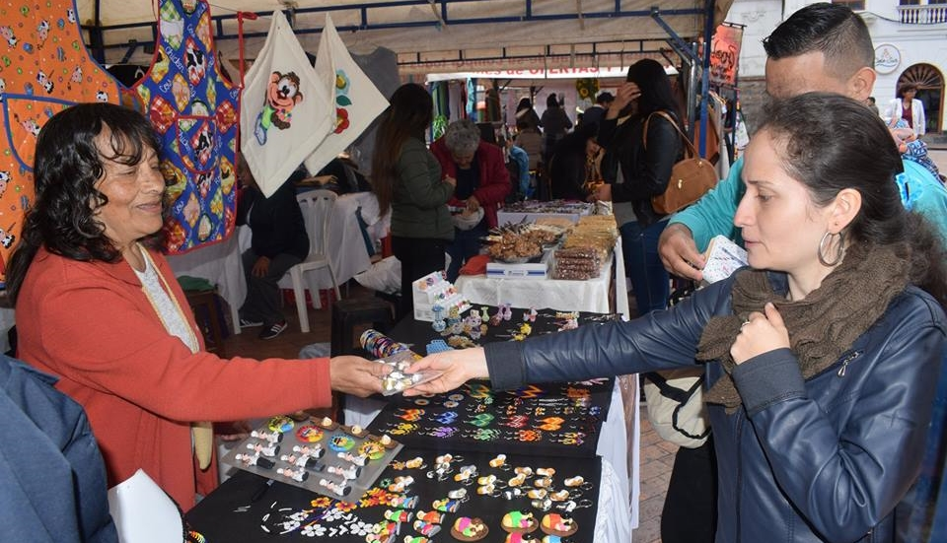
La Alcaldía de Pasto a través de la Secretaría de las Mujeres, Orientaciones Sexuales e Identidades de Género de en acompañamiento al desarrollo y ejecución del Plan de Acción del Consejo Ciudadano de Mujeres de Pasto - CCMP llevan a cabo, entre el 7 y el 9 de marzo, la Feria de Intercambio de Semillas, Saberes y Sabores, en la Plaza de Nariño, desde las 9:00 de la mañana hasta las 6:00 de la tarde.
En este espacio de intercambio y de comercio solidario se concentran sectores sociales como: Mujeres cabeza de familia, madres comunitarias, ONG’s Derechos de las Mujeres, Plazas de Mercado, mujeres desplazadas, académicas, JAC, Mujeres Campesinas, mujeres LGBT, Consejo Local de Planeación, JAL, mujeres empresarias, mujeres con capacidades diferentes, mujeres trabajadoras sexuales, mujeres de Organizaciones Juveniles, mujeres Afrocolombianas, Movimientos Sociales Femeninos y funcionarias públicas para dar a conocer no solo sus productos sino sus saberes y su arte culinario.
Esta Feria se realiza en el marco de la conmemoración del Día Internacional de la Mujer, la cual cuenta con diferentes muestras artesanales, gastronómicas, culturales y culinarias, que permitirán a la ciudadanía disfrutar de una variedad de artículos artesanales elaborados a mano por nuestras mujeres.
Información: 'Secretaría de las Mujeres, Orientaciones Sexuales e Identidades de Género, Karol Eliana Castro Botero. Celular: 3132943022
Somos constructores de paz

MUESTRA ARTESANAL EN EL PUNTO DE INFORMACIÓN TURÍSTICA CON ARTESANÍAS LILYANA CALA (BISUTERÍA)
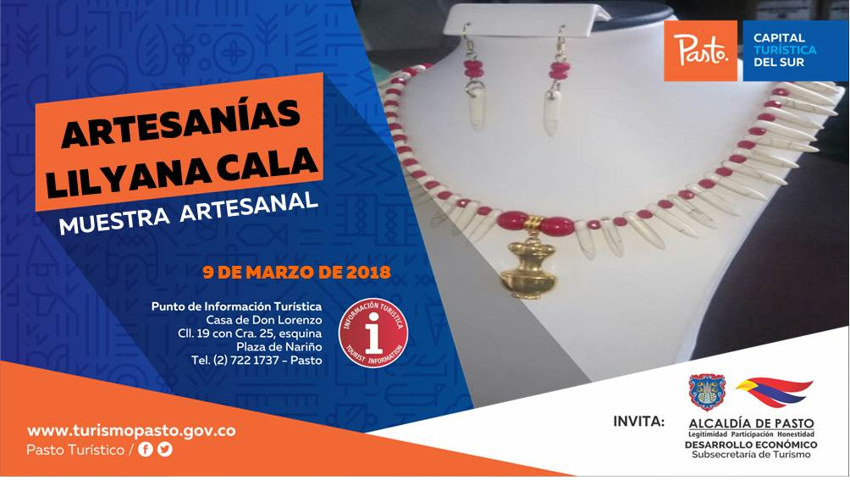
La Alcaldía de Pasto, a través de la Subsecretaría de Turismo, continúa con las muestras artesanales que se realizan en el Punto de Información Turística (PIT), desde el viernes 9 de marzo, a partir de las 8:30 de la mañana, donde se coloca en exhibición las “Artesanías Lilyana Cala”.
Lilyana Cala, elabora diferentes tipos de accesorios con productos que satisfacen el gusto y la elegancia de la mujer moderna y sofisticada de hoy. Accesorios formales e informales, con diferentes tipos de pedrería y materiales, para que la comunidad en general pueda obtenerlos.

Información: Subsecretaria Turismo, Elsa María Portilla Arias. Celular: 3014005333

Somos constructores de paz

HASTA MARZO 8 ESTÁN ABIERTAS INSCRIPCIONES PARA CURSOS DE LIDERAZGO EN CONVENIO CON EL SENA
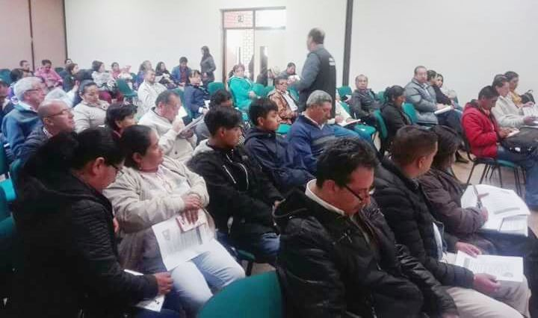
La Alcaldía de Pasto a través de la Secretaría de Desarrollo Comunitario invita a presidentes de Asociaciones de Juntas de Acción Comunal (ASOJAC), de Juntas de Acción Comunal (JAC), líderes, lideresas y demás dignatarios de las organizaciones comunitarias del municipio, a inscribirse a los cursos de Liderazgo, Emprendimiento, Formulación y Gestión de Proyectos – Metodología General Aplicada MGA, que se realizarán en convenio con el Servicio Nacional de Aprendizaje SENA, durante el primer semestre de este año.
Los interesados(as) pueden acercarse en horarios de oficina a la dependencia, ubicada en la sede de Anganoy, antes del jueves 8 de marzo.
Información: Secretaria de Desarrollo Comunitario, Paula Andrea Rosero Lombana. Celular: 3017833825
Somos constructores de paz

DEL 8 AL 13 DE MARZO LLEGA EL BUS DEL TURISMO POR PARTE DEL MINISTERIO DE COMERCIO, INDUSTRIA Y TURISMO Y FONTUR
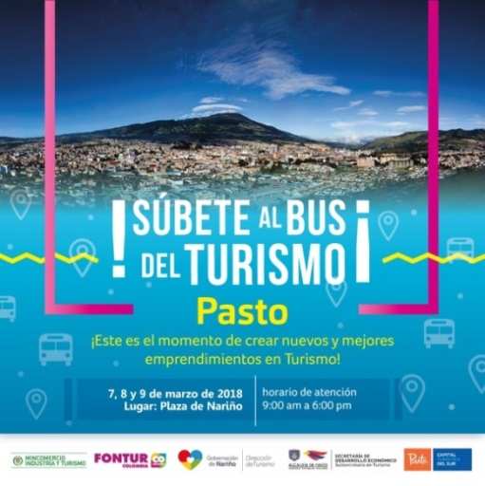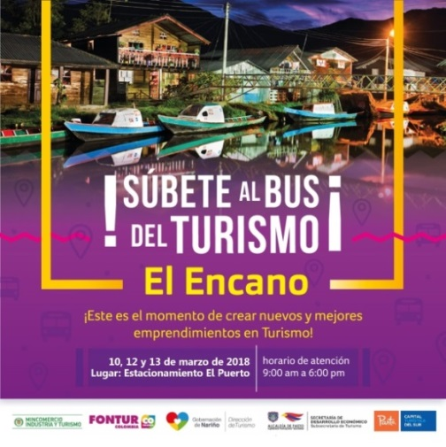
La Alcaldía de Pasto invita a la comunidad en general a subirse al ‘Bus del Turismo’, iniciativa del Ministerio de Comercio, Industria y Turismo y FONTUR que tiene como propósito acercar la oferta institucional, del sector turismo, a las regiones, a sus prestadores de servicios turísticos y a la comunidad en general. Si requiere información acerca de formalización, planificación turística, calidad, promoción, financiación, entre otros temas del sector puede consultarlos en el bus.
En el municipio de Pasto el ‘Bus del Turismo’ está programado hasta el 9 de marzo, en la Plaza de Nariño, en horario de atención de 9:00 am a 6:00 pm y en el Corregimiento del Encano los días 10, 12 y 13 de marzo, en el Estacionamiento El Puerto, en horario de atención: 9:00 am a 6:00 pm.

Información: Subsecretaria Turismo, Elsa María Portilla Arias. Celular: 3014005333

Somos constructores de paz

SECRETARÍA DE SALUD INFORMA A TODOS LOS ESTABLECIMIENTOS QUE PROCESAN, PREPARAN, ALMACENAN, TRANSPORTAN Y DISTRIBUYEN ALIMENTOS, QUE DEBEN REALIZAR EL PROCESO DE INSCRIPCIÓN SANITARIA
La Secretaría de Salud, a través de la oficina de Salud Ambiental, implementa desde el año pasado, el nuevo modelo de Inspección Vigilancia Control – IVC, que tiene como objetivo, verificar el cumplimiento de los requisitos sanitarios para el funcionamiento de todos los establecimientos que tengan como actividad: procesar, almacenar, transportar y distribuir alimentos.
Estas acciones se acogen en las Resoluciones 2674 y 1229 de 2013, Decreto 1500 de 2007, Ley 1801 de 2016, que en esta oportunidad se hace con enfoque de riesgo y que pretende que todos los establecimientos con dichas características, queden registrados en la base de datos de las entidades territoriales de salud.
Cabe resaltar que la Oficina de Salud Ambiental, informa sobre la nueva normatividad en cada visita de rutina que realiza y deja en su conocimiento, la importancia de realizar la debida inscripción sanitaria.
Esta inscripción es gratuita, pero de obligatorio cumplimiento y debe hacerse en la Ventanilla de Salud Ambiental, ubicada en la Alcaldía, sede Anganoy. Los establecimientos que no realicen la inscripción serán objetos de medidas sanitarias contempladas en la norma vigente y en el código de policía artículo 110.
Información: Secretaria de Salud Diana Paola Rosero. Celular: 3116145813 dianispao2@msn.com
Somos constructores de paz

MARTES 13 DE MARZO SE RESTRUCTURARÁ JAC DEL BARRIO MIJITAYO
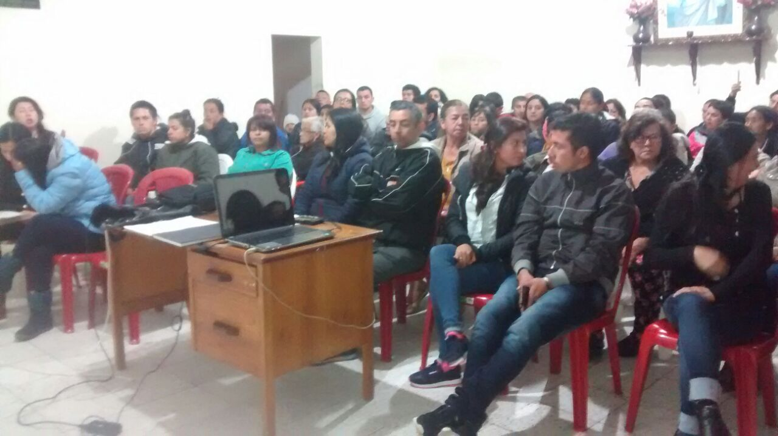
Con el objetivo de fortalecer las organizaciones comunales y comunitarias del municipio, la Alcaldía de Pasto a través de la Secretaría de Desarrollo Comunitario realizó asamblea con habitantes del barrio Mijitayo de la comuna seis para restructurar la Junta de Acción Comunal.
Con la asistencia de 65 personas se proporcionó la orientación para la nueva elección de los cargos de Presidente, Vicepresidente y Fiscal, de acuerdo a la reglamentación tendrán ocho días para la actualizar datos de las personas que apoyarán el proceso de elección consignados en la administración. Así lo dio a conocer Jorge Tapia coordinador de JAC del Municipio.
De esta manera el día martes 13 de marzo se realizará la elección y constitución de los dignatarios para la Junta de Acción Comunal del barrio Mijitayo. Se invita a los habitantes que viven en el sector a participar de este proceso para el bienestar y desarrollo de su comunidad.
Información: Secretaria de Desarrollo Comunitario, Paula Andrea Rosero Lombana. Celular: 3017833825
Somos constructores de paz

SECRETARÍA DE SALUD INFORMA QUE LA VACUNA DE INFLUENZA YA SE ENCUENTRA DISPONIBLE EN TODAS LAS INSTITUCIONES PRESTADORAS DE SALUD IPS DEL MUNICIPIO DE PASTO
La Secretaría de Salud logró conseguir para el municipio de Pasto, 2150 dosis de adultos y 800 dosis pediátricas de la vacuna contra la Influeza, gracias a su gestión ante el Ministerio de Salud y Protección Social.
Durante una reunión llevada a cabo con funcionarios del Instituto Departamental de Salud de Nariño – IDSN, se solicitó, que una vez llegue esta vacuna, debe ser entregada de manera inmediata a los funcionarios del Programa Ampliado de Inmunizaciones – PAI, para ser distribuida a su vez, a las IPS que presten servicio de vacunación, estas son: Centro de Salud Lorenzo, Encano, Laguna, San Vicente, Tamasagra, Primero de Mayo, Pandiaco, Catambuco, Progreso, Centro Hospital La Rosa, Hospital Local Civil, IPS Proinsalud, MEDFAM, Medicop, Nueva EPS Norte y Sur, IPS Especialidades, Sanidad Policía, Hospital Infantil Los Ángeles.
La población a vacunar con este biológico es:
• Niños de 12 a 23 meses susceptibles de segunda dosis.
• Niños de 24 meses a 5 años 11 meses y 29 que aún no se les ha aplicado un refuerzo con este biológico hace un año atrás.
• Con la vacuna de adultos, se debe vacunar a mujeres gestantes a partir de la semana 14 de embarazo y que no haya recibido una dosis en este embarazo.
• Adultos mayores de 50 años en adelante, priorizando los de 60 años y más.
• Pacientes con enfermedades crónicas; desde la Secretaría de Salud se ha priorizado pacientes con diabetes mellitus, EPOC, insuficiencia renal y personas que presenten algún tipo de cáncer.
Se debe resaltar, que el año pasado desde el Ministerio de Salud y Protección Social, se envió vacuna de influenza para adultos y para niños de 6 a 23 meses, por ser esta la población sujeto del PAI, para la aplicación de primera y segunda dosis, logrando la primo-vacunación y de esta manera, fortalecer la inmunidad en estos niños.
Información: Secretaria de Salud Diana Paola Rosero. Celular: 3116145813 dianispao2@msn.com
Somos constructores de paz
JÓVENES EN ACCIÓN PASTO INFORMA A ESTUDIANTES DEL SENA, QUE REALIZA PROCESO DE ENTREGA DE INCENTIVO DE LOS PERÍODOS DE OCTUBRE Y NOVIEMBRE 2017, DESDE EL 27 DE FEBRERO HASTA EL 20 DE MARZO DE 2018
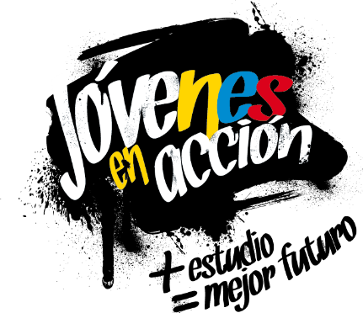
La alcaldía de Pasto y la Secretaría de Bienestar Social a través del programa Jóvenes en acción, informa a los beneficiarios activos del SENA, que la entrega de incentivos, correspondientes a los meses de octubre y noviembre del año 2017, inició el 27 de febrero y se extiende hasta el 20 de marzo del presente año, por tanto los interesados deben tener en cuenta lo siguiente:
1.- No se aplicará pico y cédula, se realizará una ÚNICA DISPERSIÓN.
2.- Los jóvenes a quienes se les entregará el incentivo a través de la modalidad de giro, únicamente lo podrán retirar en el municipio en el cual fueron asignados.
3.- Para reporte de novedades, inquietudes o preguntas, favor comunicarse al #688.
4.- Los jóvenes bancarizados que deban actualizar el número Daviplata deben acercarse a la Regional de Prosperidad Social, carrera 25 No. 20-65 Edificio Calle Real, Oficina 103, entre el 20 de marzo y 6 de abril de 2018.
5.- Por instrucción de nivel nacional NO se realizará la entrega de incentivo modalidad giro con contraseña de documento de identidad.
Puntos de pago en el Municipio de Pasto.
Principal Pasto | Calle 17 N° 25-40
Éxito –Pasto | Carrera 22B N| 2-57 Av-panamericana
La Riviera Pasto | Calle 20 N° 34-24
Parque Bolívar-pasto | Calle 21 N° 12-45
Parque Nariño-Pasto | Calle 18 N° 24-11 Parque Nariño
Parque Nariño-Pasto | Calle 18 N° 24-11
Metro express Pasto | Calle 16B N° 32-53

También pueden acercarse a la oficina de enlace municipal, ubicada en la carrera 26 sur, barrio Mijitayo- antiguo Inurbe, o comunicarse al teléfono 7234326 extensión 3012.
Las preguntas o inquietudes serán recepcionadas al correo: jovenesenaccionsbs@gmail.com.
Información: Secretario de Bienestar Social, Arley Darío Bastidas Bilbao. Celular: 3188342107
Somos constructores de paz

PRIMERA ENTREGA DE INCENTIVOS DEL PROGRAMA MÁS FAMILIAS EN ACCIÓN 2018
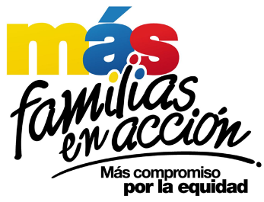

La Alcaldía de Pasto a través de la Secretaría de Bienestar Social y el programa Más Familias en Acción, se permite comunicar a sus Titulares que la entrega de incentivos del periodo octubre – noviembre de 2017, se realizará de la siguiente manera:
Pagos por modalidad Daviplata
Los pagos por DAVIPLATA, es decir abono a cuenta, se realizarán desde el 02 marzo hasta el 23 de marzo por pico y cédula así:
FECHA | CEDULAS TERMINADAS EN:
Viernes 2 y sábado 3 de marzo | 1 Y 2
Domingo 4 y lunes 5 de marzo | 3
Martes 6 y miércoles 7 de marzo | 4
Jueves 8 y viernes 9 de marzo | 5
Sábado 10 y domingo 11 de marzo | 6 Y 7
Lunes 12 y martes 13 de marzo | 8
Miércoles 14 y jueves 15 de marzo | 1 AL 8
Miércoles 16 y jueves 17 de marzo | 9 Y 0
Viernes 18 en adelante | Todas las cédulas

El trámite anterior podrá realizarse cualquier cajero de DAVIVIENDA del municipio de Pasto.
Igualmente y con el propósito de facilitar el proceso de pagos se han habilitado los siguientes corresponsales bancarios en diferentes zonas de la ciudad para hacer el cobro:
NOMBRE DE ESTABLECIMIENTO | TIPO DE NEGOCIO | DIRECCION
Center Siglo XXI | Miscelánea | Cl 5 # 37-75 Barrio San Vicente
TIENDA BENAVIDES NELLY | TIENDA | Manzana 11 CASA 19 Barrio CORAZÓN DE JESUS
TIENDA JORGE ESTERILLA | TIENDA | Manzana 7 Casa 10 Barrio TAMASAGRA
INTERMAX | Miscelánea | Cl 12 # 16 A- 31 Barrio Avenida Boyacá
SUPERTIENDA SU AMIGA | TIENDA | CR 6 E # 16 A 38 Barrio LORENZO
Ferretería David | Ferretería | Manzana I Ca 7 Barrio Panorámico

Pagos por modalidad giro
Los pagos por giro (para las personas que no han realizado el proceso de bancarización), se realizarán en el Coliseo del barrio Obrero por pico y cédula desde el 13 de marzo hasta el 23 de marzo menos domingos y festivos así:
FECHA | CÉDULAS TERMINADAS EN:
Martes 13 de marzo | 1
Miércoles 14 de marzo | 2
Jueves 15 de marzo | 3
Viernes 16 de marzo | 4
Sábado 17 de marzo | 5
Lunes 18 de marzo | 6 Y 7
Martes 20 de marzo | 8
Miércoles 21 de marzo | 9
Jueves 22 de marzo | 0
Viernes 23 de marzo | Todas las cédulas

Igualmente y con el propósito de facilitar el proceso de cobros de los incentivos por la modalidad de giro, se podrán hacer los referidos cobros en los corresponsales bancarios descritos anteriormente.
Para el cobro a través de modalidad giro es necesario que el beneficiario presente el documento de identidad original (no se aceptarán contraseñas), y el código de familias asignado.
Finalmente se informa que en el corregimiento del Encano se ha programado una jornada de pagos para el día 22 de marzo del presente año en la casa cabildo y el día 23 de marzo en el corregimiento de Santa Bárbara, tanto modalidad giro como DAVIPLATA, en un horario de 8 am a 4 pm jornada continua.
Para el cobro por la modalidad Daviplata es necesario que:
- Al beneficiario le haya llegado su mensaje de texto a su celular con el valor a recibir o estar pendiente en la aplicación de DAVIPLATA en la opción cuanto tengo.
- Realizar en su celular el proceso DAVIPLATA para sacar el código de 6 dígitos
- Con la clave y el código adquirido de DAVIPLATA acercarse a cualquier cajero automático a cobrar.

Álvaro Javier Zarama Burbano, Subsecretario de Promoción y Asistencia Social

Somos constructores de paz

PAGO SUBSIDIO ECONÓMICO A BENEFICIARIOS DEL PROGRAMA COLOMBIA MAYOR “PARA QUÉ MADRUGAR, SI EN LA TARDE TAMBIÉN PUEDES COBRAR”
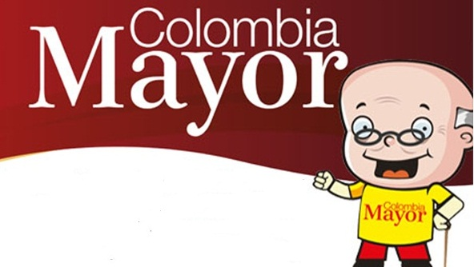
La Secretaría de Bienestar Social, comunica a los beneficiarios del “Programa Colombia Mayor” que a partir del 1º hasta el 24 del presente mes, se cancelará la nómina de marzo correspondiente a enero y febrero del año en curso.
CRONOGRAMA ZONA URBANA
Es importante informar, que se ampliaron los horarios de atención, cancelando de lunes a viernes de 8:00 am – 12:00 del medio día y de 2:00 pm a 6:00 pm, como también los días sábados en horario de 8:00 am – 12:00 del medio día, conforme al siguiente cronograma de pagos.
DE ACUERDO AL PRIMER APELLIDO

Letra del primer apellido | Fecha de Pago
A, B, | 1 de marzo 2018
C, D, E, | 2 de marzo 2018
F , G, H, | 5 de marzo 2018
I, J, K, L, | 6 de marzo 2018
M, N, Ñ | 7 de marzo 2018
O, P, Q | 8 de marzo 2018
R, S, T | 9 de marzo 2018
U, V, W, X, Y, Z | 12 de marzo 2018
PENDIENTES POR COBRAR | Del 13 hasta el 24 de marzo

PUNTOS DE PAGO EFECTY - SERVIENTREGA
Se invita a los beneficiarios del programa Colombia Mayor, a conocer los 21 puntos de pago que se han autorizado y cobrar en el LUGAR MÁS CERCANO A SU DOMICILIO.
COMUNA | PUNTOS DE PAGO
Comuna 1 | Santiago (Cra 23 N. 11 – 64 LC)
 | Américas (Cra 19 N. 14 - 21)
Comuna 2 | Fátima (Cll 17 N. 13 -76)
Comuna 3 | Villa Flor (Mz 17 Cs 28)
 | Santa Mónica (Mz B Cs 92)
Comuna 4 | Lorenzo Cll 17 N. 5 E 24 (Diag teatro Pasto)
 | Terminal Pasto (Cra 6 N. 16 B – 50 Local 120)
 | Avenida Idema Calle 18 a # 10 – 03
Comuna 5 | Chambú II Mz 27 Cs 9
 | Pilar Cra 4 N. 12 A 20
Comuna 6 | Tamasagra Mz 14 Cs 18
 | Avenida Boyacá Cll 10 B N. 22 – 02
Comuna 7 | Parque Infantil (Cll 16 B N. 29 -48)
Centro Comercial Bombona local 1
(Cll 14 # 29 – 11 Local 1)
Comuna 8 | Avenida Panamericana  (Cll 2 # 33 – 09)
Comuna 9 | Vía Hospital San Pedro (cll 16 N. 37 -07)
Comuna 10 | Emas Cra 24 # 24 - 23
Comuna 11 | Corazón de Jesús Mz 2 Cs 22
 | Corazón de Jesús Mz 18 Cs 8
Comuna 12 | Avenida Colombia junto al Batallón Boyacá  (Cll 22 N. 15 – 25)
Encano | Efecty El Encano
Catambuco | Efecty Catambuco

CRONOGRAMA DE PAGOS ZONA RURAL
Para el caso de los adultos mayores que residen en los corregimientos se solicita cobrar en su respectivo sector, considerando las siguientes fechas y lugares de pago. Aclarando que los pagos en la zona rural se realizarán a partir del 12 hasta el 21 de marzo, conforme al cronograma establecido.
FECHA | CORREGIMIENTO | HORA | LUGAR
lunes  12 marzo 2018 | Morasurco | 8:00 a.m | Salón Comunal
 | Mapachico | 2:00 p.m | Salón Comunal
martes  13 marzo 2018 | Jongovito | 8:00 a.m | Salón Comunal
 | Gualmatan | 2:00 p.m | Salón Comunal
miércoles  14 marzo 2018 | La Laguna | 8:00 a.m | Salón Comunal plaza principal.
 | Obonuco | 2:00 p.m | Salón Comunal
Jueves  15 marzo 2018 | Genoy | 2:00 p.m | Salón Comunal
 | La Caldera | 8:00 a.m | Iglesia
Viernes  16 marzo 2018 | Santa Bárbara | 8:00 a.m | Oficina corregimental
 | Socorro | 2:00 p.m | Casa de la señora María Rojas
Sábado  17 marzo 2018 | Buesaquillo | 8:00 a.m | Salón Comunal
Lunes  19 marzo 2018 | FESTIVO
Martes  20 marzo 2018 | Mocondino | 8:00 a.m | Salón Comunal
 | Jamondino | 2:00 p.m | Salón Comunal
Miércoles  21 marzo 2018 | Cabrera | 8:00 a.m | Salón Comunal
 | San Fernando | 2:00 p.m | Institución Educativa

Para mayor información se sugiere a los beneficiarios, consultar en cada nómina, la fecha y el punto de pago asignado, a través de la página de internet de la Alcaldía de Pasto:
www.pasto.gov.co/tramites y servicios/bienestar social/colombiamayor/ingresar número de cédula/arrastrar imagen/ clic en consultar.
Se recuerda a todos los beneficiarios del programa que para realizar el respectivo cobro es indispensable:
- Presentar la cédula original.
- Únicamente para el caso de las personas mayores en condición de discapacidad que no pueden acercarse a cobrar, presentar ‘Poder Notarial’, éste debe tener vigencia del mes actual (marzo), además debe presentar cédula original tanto del beneficiario como del apoderado.
Igualmente, pueden dirigirse hasta las instalaciones del Centro Vida para el Adulto Mayor, ubicado en la Secretaría de Bienestar Social, barrio Mijitayo Cra 26 Sur (antiguo Inurbe) o comunicarse a la siguiente línea telefónica: 7238682 – 7244326.
Información: Subsecretario Promoción y Asistencia Social, Álvaro Zarama. Celular: 3188271220 alvarozarama2009@hotmail.com
Somos constructores de paz

Oficina de Comunicación Social
Alcaldía de Pasto

